مدل‌سازی تبخیر از سطح تشتک با ترکیب استراتژی‌های عصبی - فازی و تکاملی

امید تاج نیا*

*دانشجوی دکترای آبیاری و زهکشی دانشکده آب و خاک، دانشگاه زابل.

در سال‌های اخیر، استفاده از روش‌های هوش مصنوعی و مدل‌های هیبریدی در پیش‌بینی پارامترهای هیدرولوژیکی بسیار متداول شده است. در این مطالعه، پتانسیل دو سیستم استنتاج عصبی-فازی تکاملی و عصبی-فازی انطباقی با بهینه‌سازی الگوریتم ژنتیک (ANFIS-GA) و الگوریتم موجک (ANFIS-Wavelet) برای شبیه‌سازی تبخیر بررسی شده است. ترکیب‌های مختلفی از داده‌های آب و هوای ماهانه، از جمله تابش خورشیدی، رطوبت نسبی، دمای متوسط هوا و سرعت باد به دست آمده از دو ایستگاه سنوپتیک سراوان و خاش به عنوان پارامترهای ورودی برای مدل‌های توسعه‌یافته برای تخمین تبخیر استفاده شده است. نتایج نشان می‌دهد که مدل‌های استنتاج تکاملی پیشنهادی، در مقایسه با ANFIS، برآورد بهتری از تبخیر روزانه دارند. همچنین، مدل هیبریدی ANFIS+GA با شاخص‌های R2، RMSE 0.86 و 3.21 میلیمتر برای سراوان و 0.84 و 2.38 میلیمتر برای خاش، بالاترین دقت محاسبه را به دست آورده است. در کل، نتایج این مطالعه نشان می‌دهد که استفاده از الگوریتم‌های بهینه‌سازی مانند الگوریتم ژنتیک و الگوریتم موجک در ترکیب با سیستم‌های استنتاج عصبی-فازی، بهبود قابل توجهی در پیش‌بینی پارامترهای هیدرولوژیکی مانند تبخیر دارد.

کلمات کلیدی: مدل‌سازی تبخیر ، سیستم‌های استنتاج عصبی - فازی تکاملی، بهینه‌سازی ، الگوریتم ژنتیک ، الگوریتم موجک

1. مقدمه

​​​​​​​​کمبود آب، افزایش هزینه‌های پمپاژ، مشکلات در سیستم ذخیره و انتقال آب از مهم‌ترین مسائلی هستند که بر افزایش راندمان کاربرد آب برای بهره‌برداری از سیستم‌های آبیاری بزرگ تاکید دارند. مهندسان آبیاری و مدیران کشاورزی باید نیاز آبی گیاه را به طور دقیق برای استفاده به موقع و موثر از آب کمیاب محاسبه کنند. برای کاربرد آب مفید، تبخیر و تعرق به دلیل کمک به محاسبه دقیق نیاز آبی گیاه، نقش حیاتی دارد. بنابراین، برآورد دقیق از تبخیر بسیار مهم است. ورودی‌های آب و هوایی متعددی مانند حداقل، حداکثر و متوسط دما، سرعت باد، میانگین رطوبت نسبی و مدت‌زمان تابش خورشید برای برآورد تبخیر و تعرق توسط معادله پن من - مونتیت لازم است. این تعداد زیاد از داده‌های آب و هوایی همیشه در دسترس یا قابل‌اعتماد نیستند. تاثیر متغیرهای آب و هوایی ذکر شده بر تبخیر و تعرق، آن را یک ماهیت پیچیده می‌سازد. هرناندز و همکاران [1] بنابراین پیش‌بینی تبخیر و تعرق یکی از دشوارترین وظایف در مشکلات منابع آب است. در چنین وضعیتی، روش‌های محاسبه نرم که به درستی می‌توانند رفتار پیچیده بین ورودی و خروجی را مدل کنند، به عنوان یک جایگزین بهتر ظاهر می‌شوند. در سال‌های اخیر، روش‌های شبکه عصبی (ANN)، استنتاج فازی (ANFIS) و روش بردار پشتیبان (SVM)برای مدل‌سازی سیستم‌های پیچیده مختلف در زمینه هیدرولوژی به کار گرفته شده اند[2-6]. ​

مطالعات مختلفی در زمینه پیش‌بینی تبخیر و تعرق با استفاده از روش‌های محاسبات نرم انجام شده است. گوون و همکاران[7] با استفاده از منطق فازی و شبکه عصبی مصنوعی و ترکیب این دو مدل ANFIS، مقدار تبخیر و تعرق را در منطقه چین برآورد کرده و نتایج را با روش فائو- پنمن- مانتیس مقایسه کرده‌اند. نتایج نشان داد که مدل ANFIS با تعداد ساعات آفتابی و حداکثر دما به عنوان داده‌های ورودی مدل، نتایج بهتری داشته و نسبت به دو مدل دیگر برتری نسبی دارد. هاشمی نجفی و همکار [8] نیز از سیستم استنتاج فازی- عصبی تطبیقی به منظور تخمین تبخیر و تعرق گیاه مرجع در منطقه اهواز استفاده کردند. نتایج آن‌ها نشان داد که دقت مدل سیستم استنتاج فازی-عصبی (ANFIS) در مقایسه با روش‌های تجربی بالا بوده و قابلیت بالایی در پیش‌بینی تبخیر و تعرق گیاه مرجع دارد.

در سال‌های اخیر، مطالعات نشان می‌دهند که مدل‌های محاسباتی نرم ترکیبی، به طور کلی، دقت پیش‌بینی بهتری در مقایسه با روش‌های محاسباتی نرم مستقل فراهم می‌کنند. تمرکز اصلی تحقیقات محققان بر روی ترکیب چندین الگوریتم جستجوی اکتشافی جدید با روش‌های محاسباتی نرم است، به منظور بهینه‌سازی پارامترهای کنترل آن‌ها و افزایش دقت پیش‌بینی آن‌ها. در یکی از مطالعات، پاتیل و دکا [9] با استفاده از ترکیب تبدیل موجک با روش‌های ANN و ANFIS، مدل‌سازی تبخیر و تعرق در مناطق خشک هند را انجام دادند و نتیجه نشان داد که مدل‌های ترکیبی عملکرد بهتری نسبت به مدل‌های محاسباتی نرم مستقل در پیش‌بینی تبخیر دارند[10]. مطالعات دیگری نیز، مزایای استفاده از مدل‌های ترکیبی تبدیل موجک با شبکه های عصبی و استنتاج فازی را در پیش‌بینی تبخیر و تعرق در سه ایستگاه آب و هوایی مختلف ایران نشان داده‌اند. برای بهبود دقت پیش‌بینی، پیری و همکاران [11]الگوریتم جستجوی فاخته (CSA) را برای بهینه‌سازی روش‌های ANN و ANFIS در برآورد تبخیر در دو ایستگاه آب و هوایی در ایران به کار بردند. به طور کلی، مطالعات نشان می‌دهند که استفاده از روش‌های محاسبات نرم ترکیبی جدید برای بهبود دقت پیش‌بینی و کاهش خطای روش حیاتی است. به همین دلیل، در این تحقیق، سیستم‌های عصبی-فازی تکاملی برای مدل‌سازی تبخیر پیشنهاد شده‌اند. برای بهینه‌سازی پارامترهای مدل‌های ANFIS، الگوریتم ژنتیک و الگوریتم بهینه‌سازی موجک، به ترتیب، برای توسعه روش‌های محاسباتی نرم ترکیبی، ANFIS-Wavelet و ANFIS-GA، استفاده شده‌اند.

1. مواد و روش‌ها
   1. داده‌های استفاده‌شده

​​​​​​​​ این مطالعه از داده‌های هواشناسی روزانه، ساعت خورشیدی، رطوبت نسبی، دمای هوا و سرعت باد از دو ایستگاه آب و هوایی در جنوب شرقی استان سیستان و بلوچستان، به نام‌های سنوپتیک خاش و سراوان، که در منطقه خشک و بیابانی واقع شده‌اند، استفاده کرده است. داده‌ها برای دوره ۵ ساله بین سال‌های ۲۰۱۱ تا ۲۰۱۶ جمع‌آوری شده‌اند و به سه بخش آموزش (با ۶۰٪ از مجموع داده‌ها)، آزمایش (با ۲۰٪ از مجموع داده‌ها) و اعتبارسنجی (با ۲۰٪ باقی‌مانده) تقسیم شده‌اند. در جدول ۱ و ۲، ویژگی‌های آماری مختصر داده‌های استفاده‌شده برای ایستگاه‌های سنوپتیک خاش و سراوان بصورت خلاصه آمده است.

جدول 1. آنالیز آماری ایستگاه سراوان

|  |  |  |  |  |  |
| --- | --- | --- | --- | --- | --- |
| Statistic | Tm | RHm | Ud | Hs | Ea |
| Nbr. of observations | 2072.00 | 2072.00 | 2072.00 | 2072.00 | 2072.00 |
| Minimum | 1.00 | 4.50 | 2.00 | 0.00 | 0.00 |
| Maximum | 34.10 | 97.50 | 27.00 | 14.50 | 21.90 |
| 1st Quartile | 13.75 | 15.50 | 6.00 | 9.00 | 4.60 |
| Median | 22.45 | 23.00 | 8.00 | 10.00 | 9.20 |
| 3rd Quartile | 28.15 | 37.00 | 10.00 | 11.10 | 13.00 |
| Mean | 21.03 | 28.23 | 8.26 | 9.59 | 8.88 |
| Variance (n-1) | 65.43 | 278.47 | 12.04 | 5.42 | 23.50 |
| Standard deviation (n-1) | 8.09 | 16.69 | 3.47 | 2.33 | 4.85 |

جدول 2. آنالیز آماری ایستگاه خاش

|  |  |  |  |  |  |
| --- | --- | --- | --- | --- | --- |
| Statistic | Tm | RHm | Ud | Hs | Ea |
| Nbr. of observations | 2072.00 | 2072.00 | 2072.00 | 2072.00 | 2072.00 |
| Minimum | 2.15 | 2.50 | 0.00 | 0.00 | 0.00 |
| Maximum | 38.80 | 85.00 | 21.00 | 24.00 | 27.90 |
| 1st Quartile | 15.83 | 16.88 | 5.00 | 9.00 | 5.20 |
| Median | 24.35 | 26.00 | 7.00 | 10.00 | 10.20 |
| 3rd Quartile | 30.20 | 37.13 | 9.00 | 10.80 | 13.80 |
| Mean | 22.96 | 28.72 | 7.53 | 9.50 | 9.88 |
| Variance (n-1) | 66.59 | 227.78 | 8.64 | 5.24 | 27.61 |
| Standard deviation (n-1) | 8.16 | 15.09 | 2.94 | 2.29 | 5.25 |

در جدول ۱ و ۲، ویژگی‌های آماری مختصر داده‌های ایستگاه‌های سنوپتیک خاش و سراوان، از جمله حداقل (Minimum)، حداکثر (Maximum)، ربع اول (1st Quartile)، میانه (Median)، ربع سوم (3/4 داده‌ها)، میانگین (Mean)، واریانس (n-1) (Variance) و انحراف معیار (n-1) (Standard deviation) برای داده‌ها محاسبه شده است. تعداد داده‌ها در هر دو ایستگاه ۲۰۷۲ می‌باشد. مشخصات آماری دیگری که در جدول ۱ و ۲ آمده است عبارتند از: حداکثر تبخیر و درجه حرارت که به ترتیب برای ایستگاه سراوان ۲۱٫۹ میلیمتر و ۳۴٫۱۰ درجه سانتیگراد و برای ایستگاه خاش ۲۷٫۹ میلیمتر و ۳۸٫۸۰ درجه سانتیگراد محاسبه شده است.

2-2. مدل های استفاده شده

​​​​​​​​1-2-2. سیستم استنباط عصبی - فازی انطباقی‏ (ANFIS)

​​​​​​​​ ANFIS یک مدل چند لایه است که در ابتدا توسط جانگ[12] معرفی شد. این مدل، متغیرهای ورودی و خروجی را آموزش می‌دهد و توافق تخمین‌ها بین ورودی و خروجی را به شکل کارآمدترین ممکن فراهم می‌کند. چندین سیستم فازی در مقالات گزارش شده‌اند که عملکرد متفاوتی دارند و به عنوان نتایج، تفاوت‌های قابل توجهی دارند. در این تحقیق، نتایج نشان دادند که مدل FIS سوگنو، که داده‌های ورودی را به عنوان یک مجموعه فازی در نظر می‌گیرد و خروجی‌ها را به عنوان یک ضریب ثابت از یک تابع خطی در نظر می‌گیرد (‏تاکاگی و سوگنو ۱۹۸۵)، عملکرد خوبی دارد. همچنین، سیستم سوگنو به دلیل واقعیت فشرده بودن و کارآمد بودن از نظر زمان محاسباتی، بسیار رایج است[5, 13, 14]. ANFIS در این تحقیق استفاده شده است و شامل یک ساختار شبکه است که از سیستم استنباط سوگنو استفاده می‌کند.

**2-2-2. بهينه سازي كنترل كننده فازي با استفاده از الگوريتم ژنتيك(**ANFIS+ GA**)**

الگوریتم ژنتیک با بهره‌گیری از نظریه تکامل، راه‌حل مناسبی را برای حل مسئله انتخاب می‌کند[15] . این الگوریتم، به تعداد جمعیت اولیه، پاسخ تصادفی برای مسئله تولید می‌کند و هر یک از این پاسخ‌ها در قالب یک کروموزوم کدگذاری می‌شوند. میزان برازندگی این کروموزوم‌ها بر حسب تابع معیار تعیین می‌شود. پس از تعیین میزان برازندگی هر کروموزوم، آن‌هایی که ارزش بالاتری داشته باشند، حفظ شده و بقیه به دور ریخته می‌شوند. غالبا دو کروموزومی که ارزش بیشتری دارند، به عنوان والد انتخاب شده و با مبادله ژن‌های خود، فرزندان را ایجاد می‌کنند. پس از تبادل ژنتیکی بین دو والد و عمل جهش، شرایط توقف بررسی شده و در صورت ارضای شرایط توقف، الگوریتم متوقف می‌شود. در غیر این صورت، الگوریتم به مرحله دوم باز می‌گردد و مراحل بعدی را تکرار می‌کند. شکل ۱، ساختار کلی الگوریتم ژنتیک را نشان می‌دهد[16]. انتخاب تابع معیار یا همان تابع برازندگی، گام مهمی در جهت بهبود روند الگوریتم ژنتیک است. برای هر کروموزوم در یک جمعیت، مقدار تابع برازندگی اندازه‌گیری و صحت عملکرد کنترل‌کننده توسط برازندگی این تابع سنجیده می‌شود. در این مقاله، هدف کاهش نوسانات توان خروجی تبخیر حول نقطه بهینه است. بنابراین، تابع برازندگی به صورت انتگرال قدر مطلق خطا انتخاب می‌شود.

**3-2-2. بهينه سازي كنترل كننده فازي با استفاده از الگوريتم ژنتيك(**ANFIS+ Wavelet**)**

تبدیل موجک یکی از تبدیل‌های ریاضی کارآمد در زمینه پردازش سیگنال است. این تبدیل سیگنال را به یک مجموعه از توابع اساسی سیگنال تجزیه می‌کند و در حقیقت یک مجموعه تابع اساسی از تأخیر و تغییر در مقیاس موجک مادر حاصل می‌شود. موجک نوسان حداقلی دارد؛ به سمت صفر نزول می‌کند و این نزول باید در جهات مثبت و منفی واقع در دامنه‌اش محدود شده باشد. این مشخصه موجک را انعطاف‌پذیر کرده و مانند یک تابع رفتار می‌کند، بنابراین می‌توان رفتارهای موجی نامنظم پدیده‌های هیدرولوژیکی را با قابلیت مدلسازی توسط امواج نامنظم (موجک‌ها) نسبت به امواج مرتب (امواج سینوسی) بیشتر استفاده کرد. موجک دارای سه ویژگی تعداد نوسان محدود، بازگشت سریع به صفر در هر دو جهت مثبت و منفی در دامنه خود و میانگین صفر است که شرط مقبولیت نامیده می‌شود و به شکل رابطه 1 زیر بیان می‌شود. (حسین زاده و همکاران، ۱۳۹۱)

 (1)

که در آن: ϕ(t) :تابع تبدیل موج (موجک مادر) است. عبارت مادر به این دلیل به­کاررفتـه اسـت کـه توابـع (موجـک هـاي ) متفاوت به وجود آمده بـر اسـاس پارامترهـاي مقیـاس و انتقال همگی از تابع پایه (موجک مادر) ناشی مـی شـوند .تابعی که برای پنجره‏ای کردن سیگنال استفاده می‏شود، موجک نامیده می‏شود رابطه 2.

(2)

 پارامتر انتقال، اندازه گیری زمان ، s پارامتر مقیاس، اندازه گیری فرکانس و  موجک مادر، همه‏ی هسته‏هایی که با استفاده تبدیل (شیفت) ویا ضریبی از موجک مادر بدست می‏آیند.

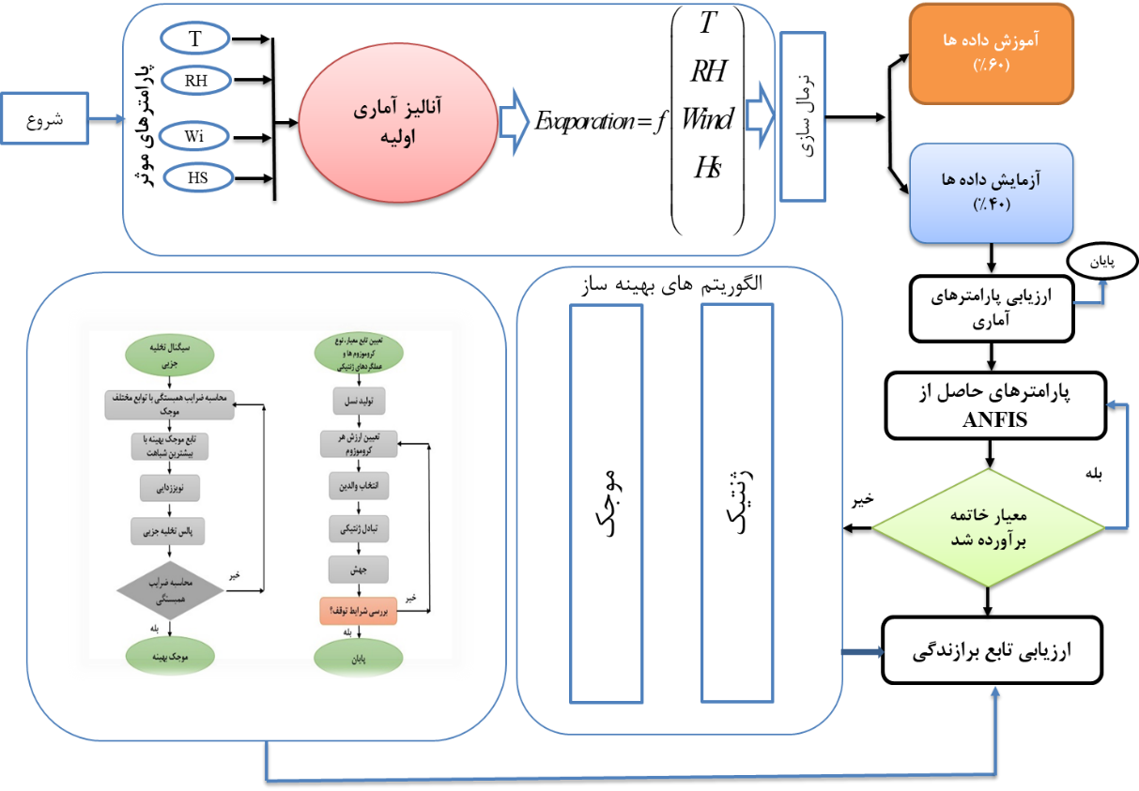

شکل1. فلوچارت های مربوط به الگوریتم ژنتیک و موجک به ترتیب از راست به چپ

​​​​​​​

1. کاربرد و نتایج

در این مطالعه، توانایی دو سیستم عصبی-فازی تکاملی ANFIS-GA و ANFIS-W در مدل‌سازی تبخیر با استفاده از ترکیبات ورودی مختلف داده‌های آب و هوایی بررسی شده و با روش کلاسیک ANFIS مقایسه شده‌اند. برای پارامترهای کنترل، مقادیر مختلفی برای هر روش امتحان شد. برای ANFIS-GA از 200 تکرار استفاده شد و تعداد تکرارها، جمعیت، درصد جهش و ترکیب به ترتیب به 200، ۵۵، ۰.۷ و ۰.2 تنظیم شده است. برای ANFIS-W، تعداد تکرارها 500 و نوع کرنل شعاعی استفاده شده است. برای ANFIS، خوشه‌بندی زیرکششی با ۱۵۰ تکرار و شعاع‌های ۰.۳۵ استفاده شد. تمام پارامترهای مورد استفاده تنظیم شدند و تعداد بهینه نورون‌ها در لایه مخفی برابر 12 بود. در این مطالعه، معیارهای ارزیابی زیر برای انتخاب بهترین مدل‌ها استفاده شده‌اند.

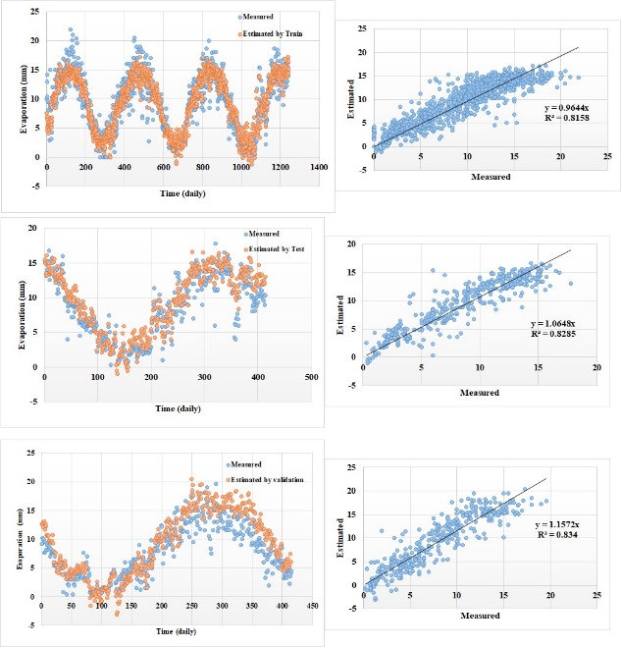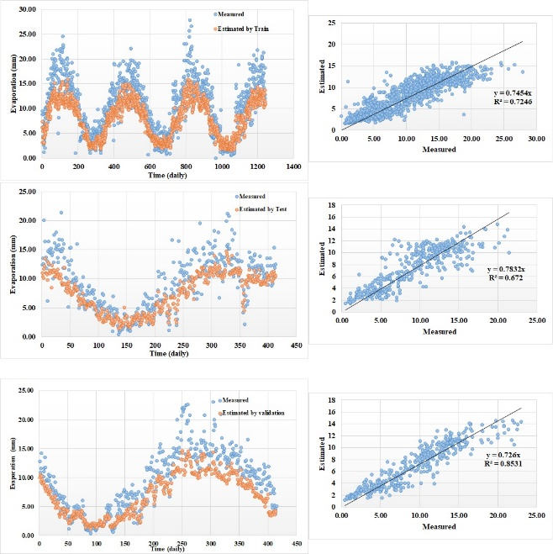

شکل 2. نتایج شبیه سازی مربوط به استنتاج فازی برای ایستگاه سراوان و خاش در سه مرحله آموزش، ازمایش و اعتبار سنجی به ترتیب از راست به چپ.

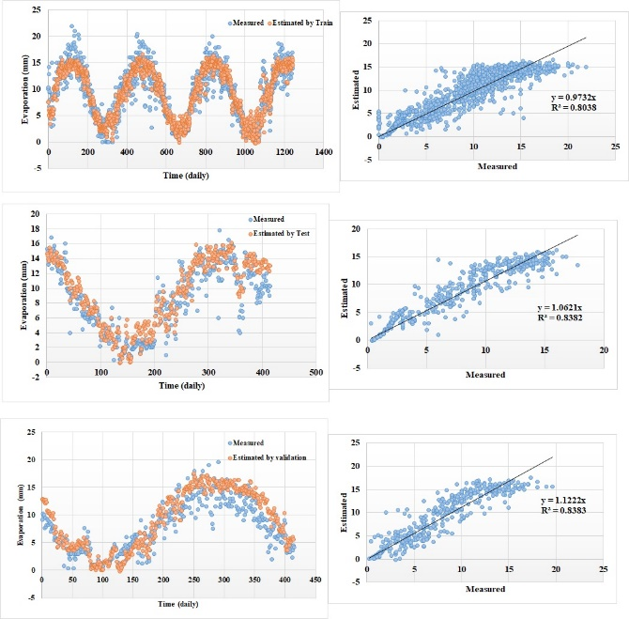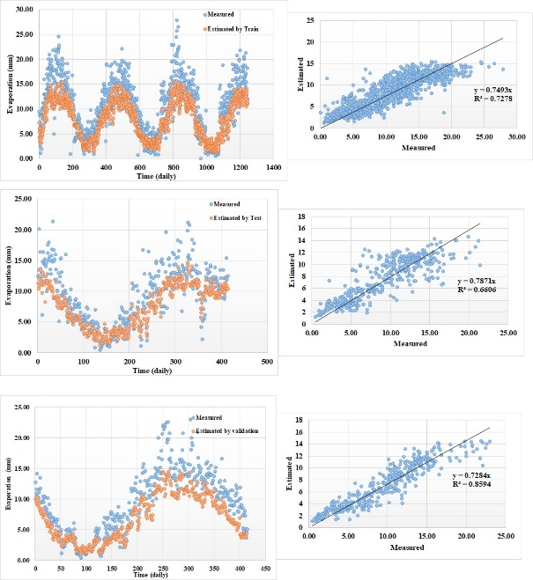

شکل 3. نتایج شبیه سازی مربوط به ANFIS+GAبرای ایستگاه سراوان و خاش در سه مرحله آموزش، ازمایش و اعتبار سنجی به ترتیب از راست به چپ.

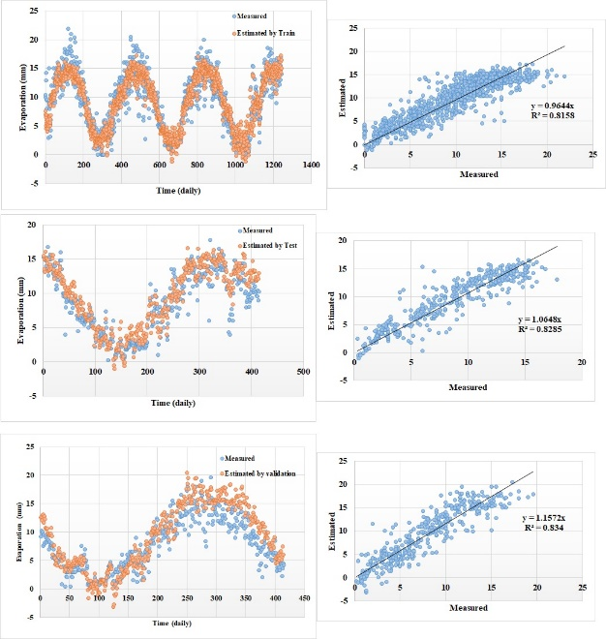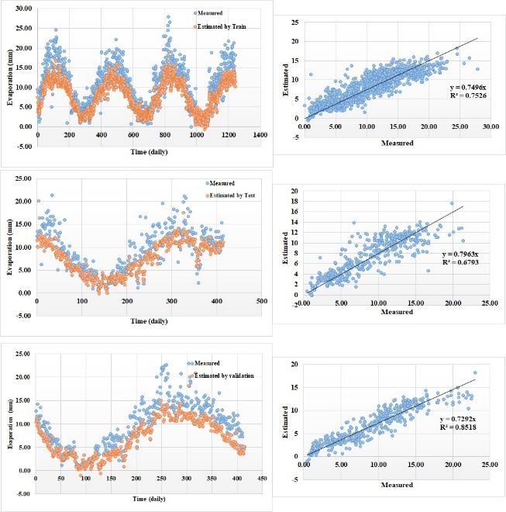

شکل 4. نتایج شبیه سازی مربوط به ANFIS+Wبرای ایستگاه سراوان و خاش در سه مرحله آموزش، ازمایش و اعتبار سنجی به ترتیب از راست به چپ.

جدول3- مقادیر بدست آمده ایستگاه سینوپتیک براساس R2 و RMSE در مرحله اعتبارسنجی

|  |  |  |  |
| --- | --- | --- | --- |
| مدل | ایستگاه | RMSE | R2 |
| ANFIS | **سراوان** | 3.23 | 0.85 |
| ANFIS+GA | 3.21 | 0.86 |
| ANFIS+W | 3.24 | 0.85 |
| ANFIS | **خاش** | 2.59 | 0.81 |
| ANFIS+GA | 2.38 | 0.84 |
| ANFIS+W | 2.70 | 0.83 |

نتایج نمودارهای شکل‌های 1، 2، 3 و 4 نشان می‌دهد که تمامی روش‌ها با استفاده از چهار متغیر سرعت باد، درجه حرارت، رطوبت نسبی و ساعت خورشیدی، پراکنده‌ترین برآورد را تولید می‌کنند. این پراکندگی برای هر سه مدل ANFIS ، ANFIS+GA و ANFIS+W به خوبی نشان داده شده است. همچنین، شکل‌های 1 تا 4 نشان می‌دهند که مدل‌سازی با دقت خوبی با استفاده از روش‌های هوش مصنوعی در برآورد تبخیر در سه مرحله آموزش، آزمایش و اعتبارسنجی انجام شده است. این نتایج برای هر دو ایستگاه به خوبی نشان داده شده است. بررسی مراحل مختلف شبیه‌سازی در هر دو ایستگاه با نسبت 60% آموزش، 20% آزمایش و 20% اعتبارسنجی انجام شده است. اما بررسی مدل‌ها در جدول 3، نشان می‌دهد که الگوریتم ژنتیک به لحاظ آماری در هر دو ایستگاه برتری را نشان داده است. بر اساس مقدار R2، برای ایستگاه سروان و خاش به ترتیب برابر با 0.86 و 0.84 بوده است. همچنین، از لحاظ RMSE برای ایستگاه سروان و خاش به ترتیب 3.21 و 2.38 میلی‌متر بوده است.

نتیجه گیری کلی

مقایسه ورودی‌های مختلف آب و هوایی نشان داد که با افزایش تعداد متغیرهای ورودی، دقت تخمین مدل‌های استفاده شده افزایش می‌یابد و چهار متغیر ورودی (متوسط دما، ساعت خورشیدی، رطوبت نسبی و سرعت باد) بهترین نتایج را برای هر روش تولید می‌کنند. همچنین، این مقایسه نشان داد که تابش خورشید تأثیر بیشتری بر تبخیر در هر دو ایستگاه دارد، درحالی که از طرفی، به‌درگاه رطوبت نسبی و سرعت باد در ورودی‌ها، موجب کاهش دقت مدل‌ها در ایستگاه خاش می‌شود.